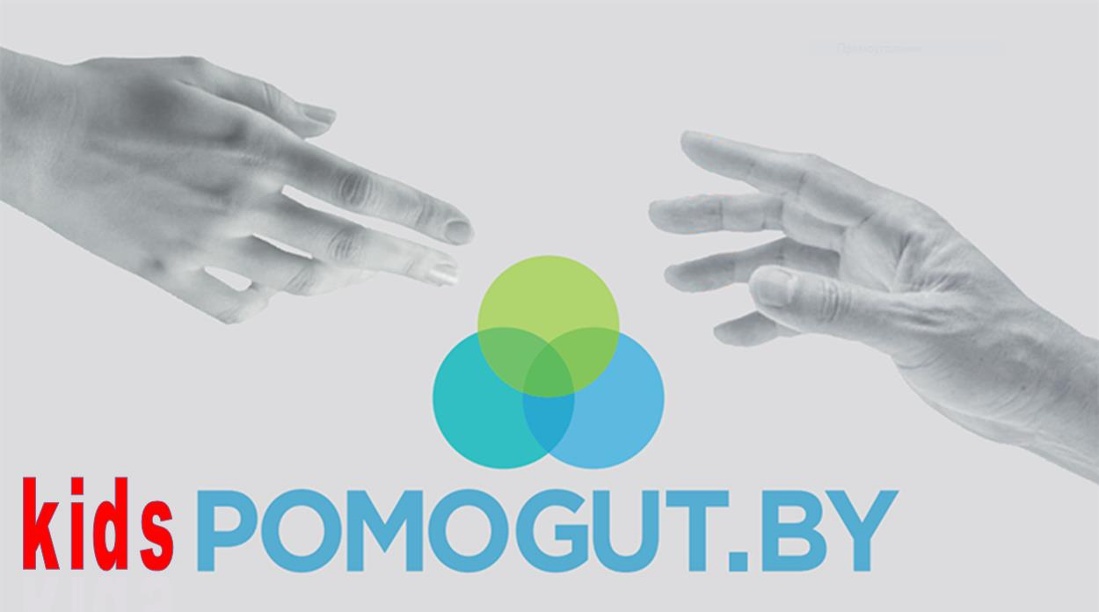

Kids.pomogut.by – это совместная инициатива Представительства Детского Фонда ООН (ЮНИСЕФ) в Республике Беларусь и Министерства внутренних дел Республики Беларусь, реализуемый при поддержке Министерства иностранных дел Республики Польша, в рамках проекта международной технической помощи «Укрепление в Республике Беларусь национального механизма перенаправления пострадавших от торговли людьми». Проект направлен на предупреждение и противодействие эксплуатации детей в сети интернет.

Разговор помогает! Мы здесь для Вас!

Никакая проблема не является слишком большой или слишком маленькой.
Мы здесь для вас.
Звонок бесплатный и анонимный!
8 801 100 16 11
С 8.00 до 20.00
8 801 201 55 55

